 | Министерство науки и высшего образования Российской Федерации  Федеральное государственное бюджетное образовательное учреждение  высшего образования  «Московский государственный технический университет  имени Н.Э. Баумана  (национальный исследовательский университет)»  (МГТУ им. Н.Э. Баумана)

ФАКУЛЬТЕТ _______________Информатика и системы управления_____________________

КАФЕДРА ___________Системы обработки информации и управления (ИУ5)_____________

РАСЧЕТНО-ПОЯСНИТЕЛЬНАЯ ЗАПИСКА

К КУРСОВОЙ РАБОТЕ

по дисциплине «Объектно-ориентированное проектирование автоматизированных систем обработки информации и управления»

НА ТЕМУ:
__________АСУ детской спортивной школы_______
_______________________________________________
_______________________________________________
_______________________________________________
_______________________________________________
_______________________________________________

Студент ____ИУ5-12М_____ _________________ __Д.К. Пермяков____
(Группа) (Подпись, дата) (И.О.Фамилия)

Руководитель курсовой работы _________________ _А.В. Балдин ______
(Подпись, дата) (И.О.Фамилия)

Консультант _________________ ____________________
(Подпись, дата) (И.О.Фамилия)

2025 г.

Министерство науки и высшего образования Российской Федерации
Федеральное государственное бюджетное образовательное учреждение
высшего образования
«Московский государственный технический университет имени Н.Э. Баумана
(национальный исследовательский университет)»
(МГТУ им. Н.Э. Баумана)

УТВЕРЖДАЮ
Заведующий кафедрой __________
(Индекс)
______________ _______________
(И.О.Фамилия)
« _____ » ____________2025___ г.

ЗАДАНИЕ
на выполнение курсовой работы

по дисциплине ________Объектно-ориентированное проектирование АСОИУ ____________

Студент группы ____ИУ5-12М___________

__________________Пермяков_Дмитрий_Кириллович_________________________________
(Фамилия, имя, отчество)

Тема курсовой работы ____ АСУ детской спортивной школы___________________________
________________________________________________________________________________
________________________________________________________________________________

Направленность КР (учебная, исследовательская, практическая, производственная, др.)
________________________________________________________________________________
Источник тематики (кафедра, предприятие, НИР) _____________________________________

График выполнения работы: 25% к ___ нед., 50% к ___ нед., 75% к __ нед., 100% к ___ нед.

Задание ____Спроектировать_АСУ детской спортивной школы _________________________________
_в виде набора UML-диаграмм_____________________________________________________
________________________________________________________________________________
________________________________________________________________________________
________________________________________________________________________________
Оформление курсовой работы:

Расчетно-пояснительная записка на _____ листах формата А4.

_______________________________________________________________________________
_______________________________________________________________________________
_______________________________________________________________________________
_______________________________________________________________________________

Дата выдачи задания « ___ » ____________2025_ г.

Руководитель курсовой работы _________________ ____________________
(Подпись, дата) (И.О.Фамилия)
Студент _________________ ____________________
(Подпись, дата) (И.О.Фамилия)

Примечание: Задание оформляется в двух экземплярах: один выдается студенту, второй хранится на кафедре.

Аннотация
Данная работа направлена на разработку пакета UML-диаграмм, описывающих требования к АИС детской спортивной школы, а также принципы ее реализации.
С помощью UML-диаграмм проводится анализ требований к информационной системе: выявляются функциональные и нефункциональные требования, а также взаимодействия между системой и пользователем.
Диаграммы составляются архитектором системы для разработчиков. Они позволяют описать предметную область, ее сущности и компоненты, из которых состоит система, способы их размещения на компьютерах при реальной эксплуатации, структуру базы данных и многое другое. Кроме того, динамические диаграммы показывают связи между различными сущностями и взаимодействие различных объектов в системе в определенной последовательности событий.

Оглавление
Аннотация 3
Техническое задание 4
Краткое описание предметной области 4
Структура программного обеспечения 5
Диаграмма компонентов 6
Диаграмма пакетов 6
Диаграмма развёртывания 7
Диаграмма классов 7
Структура базы данных 8
Интерфейс пользователя 9
Модель функционирования системы 9
Диаграмма последовательностей 10
Коммуникационная диаграмма 10
Диаграмма деятельности 11
Диаграмма состояний 12
Выводы 14
Литература 15

Техническое задание
Разработать пакет UML-диаграмм для АИС фирмы, разрабатывающей программное обеспечение.

Краткое описание предметной области
1. Выбранная предметная область для данной и последующих лабораторных работ: «Детская спортивная школа».
2. Описание предметной области
Для каждого вида спорта есть своя секция, куда родитель может записать своего ребёнка. Для записи ребёнка в группу родитель выбирает тренера, который подходит им и формируют заявку на добавление группу. Тренер же в свою очередь обрабатывает эту заявку и подбирает группу для этого ребёнка. Помимо обработок заявок, тренер также может формировать заявки для тестирования группы, согласования сборов для группы и формировать отчётность спортивных соревнований. Кроме того, тренер может создавать группу.
Также в системе есть администратор, который может добавлять группу на тестирование, результаты соревнований, сборы, тренера. Создавать филиалы, спортивную секцию, выставить счёт на оплату, высылать чек оплаты.
Клиент и родитель же могут смотреть филиалы, секции, расписание группы, тренеров, соревнования, группу, результаты тестирования, получать чек, оплачивать счёт.
3. Требования к предметной области
Необходимо описать все возможные действия для всех ролей, взаимодействующих с системой: заказчик, разработчик, руководитель разработки.
Действия роли «Админ» связаны с управлением.
Роль «Тренер» подразумевает управление группой.
Роль «Пользователь» и «Родитель» пользоваться услугами системы
4. Диаграмма прецедентов, описывающая представленные в п.3 требования, показана на рис. 1.
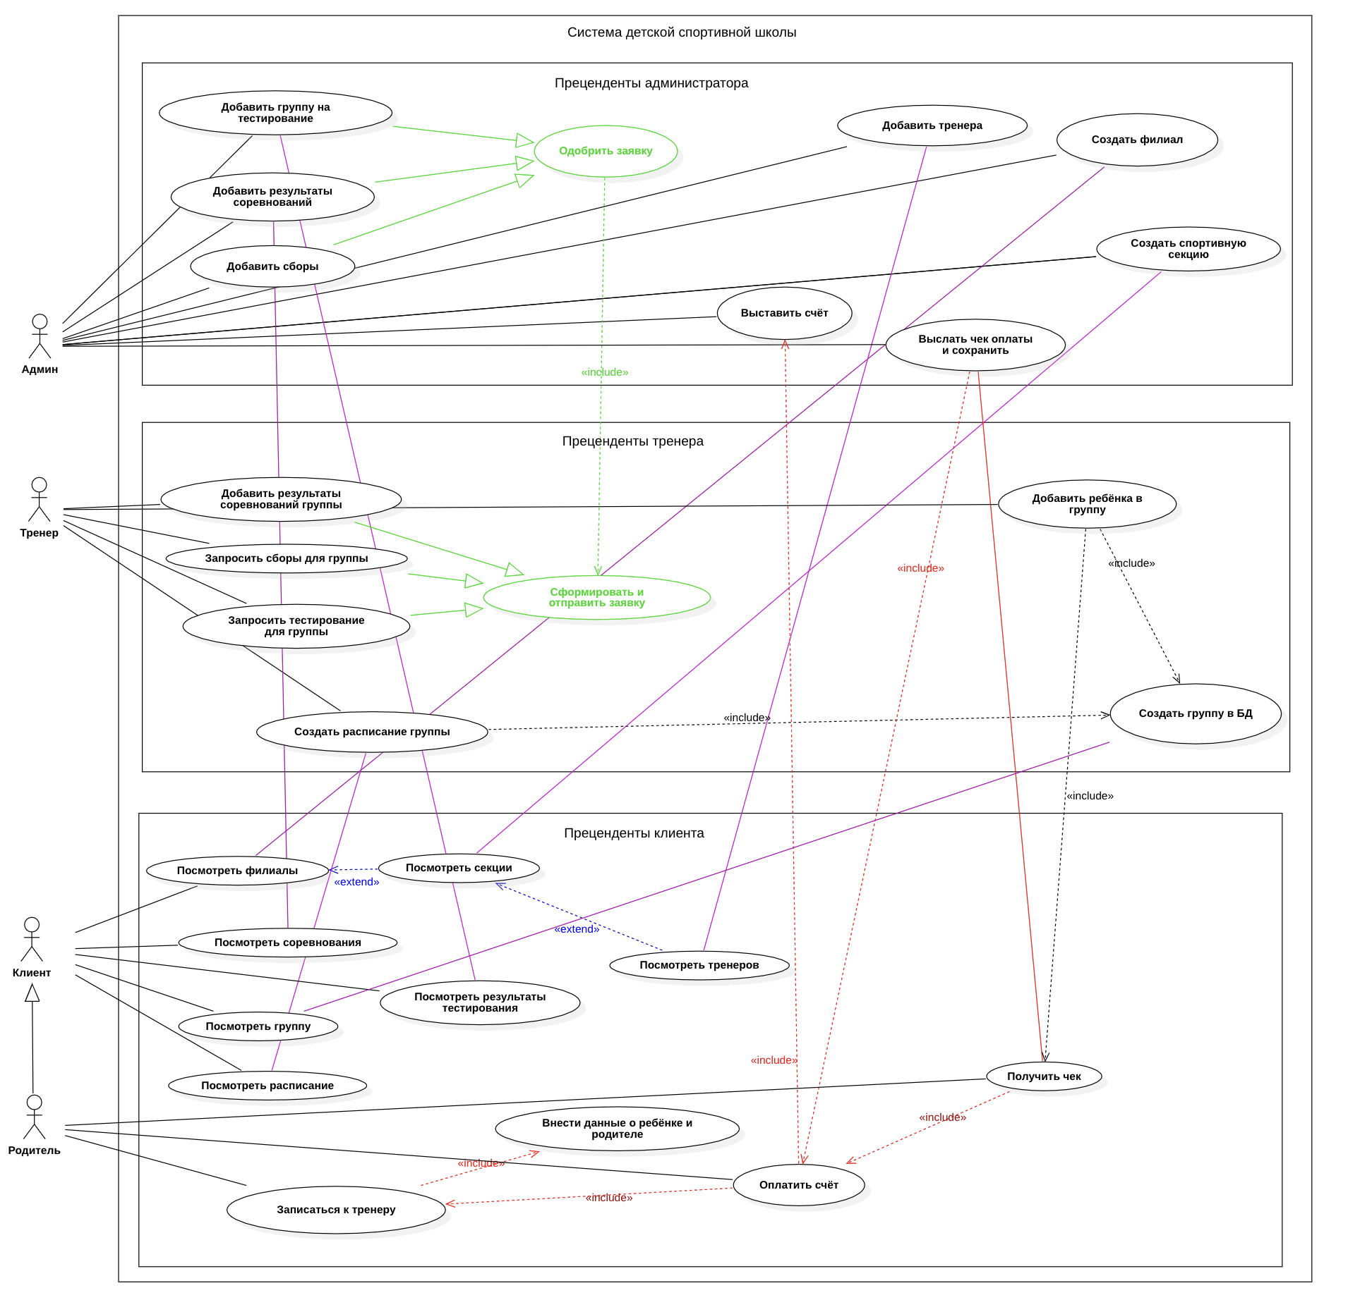
Рисунок 1 – Диаграмма прецедентов системы фирмы детской спортивной школы

Структура программного обеспечения
Данный раздел посвящен разработке структуры программного обеспечения и его описанию в виде диаграмм пакетов, диаграмм компонент, диаграмм классов.

Диаграмма компонентов
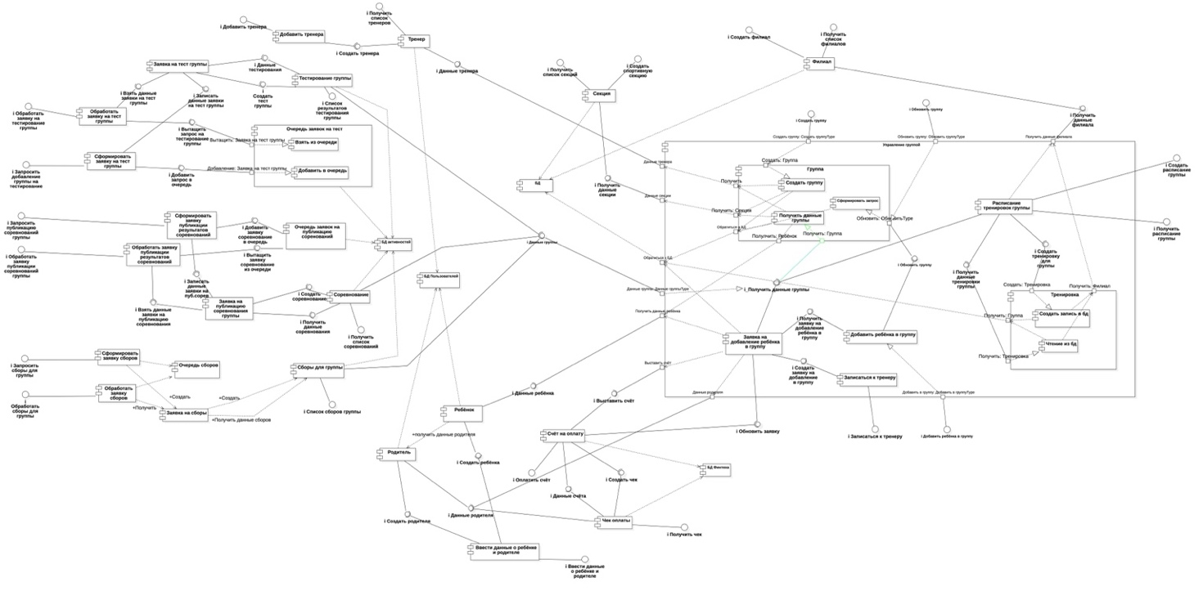
Рисунок 2 – Диаграмма компонентов системы детской спортивной школы

Диаграмма пакетов
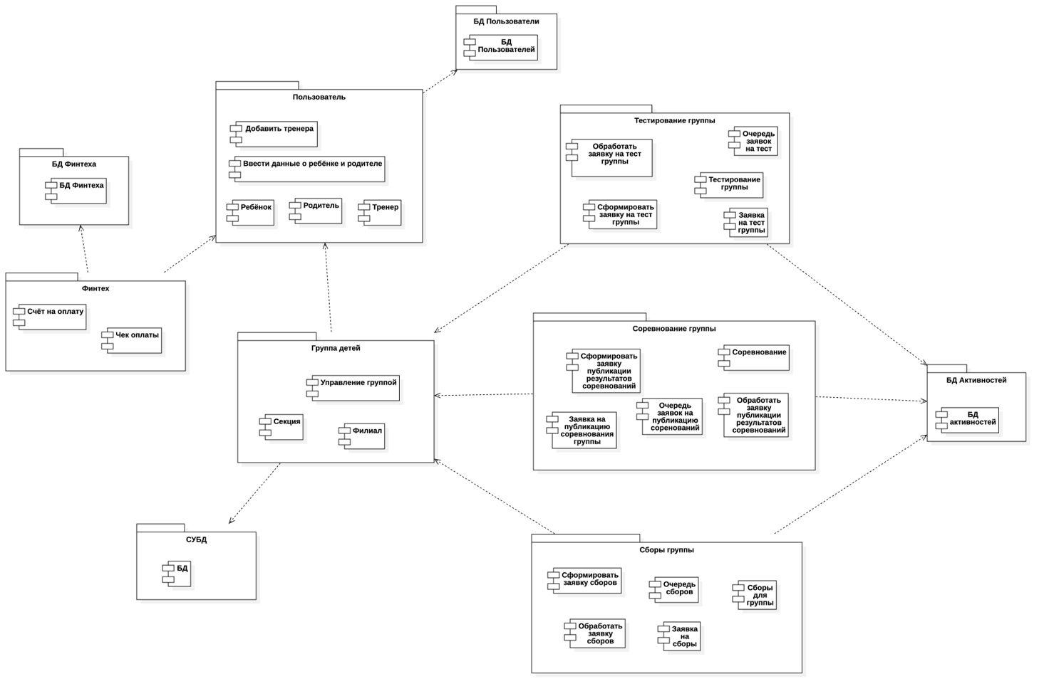
Рисунок 3 – Диаграмма пакетов системы детской спортивной школы.

Диаграмма развёртывания
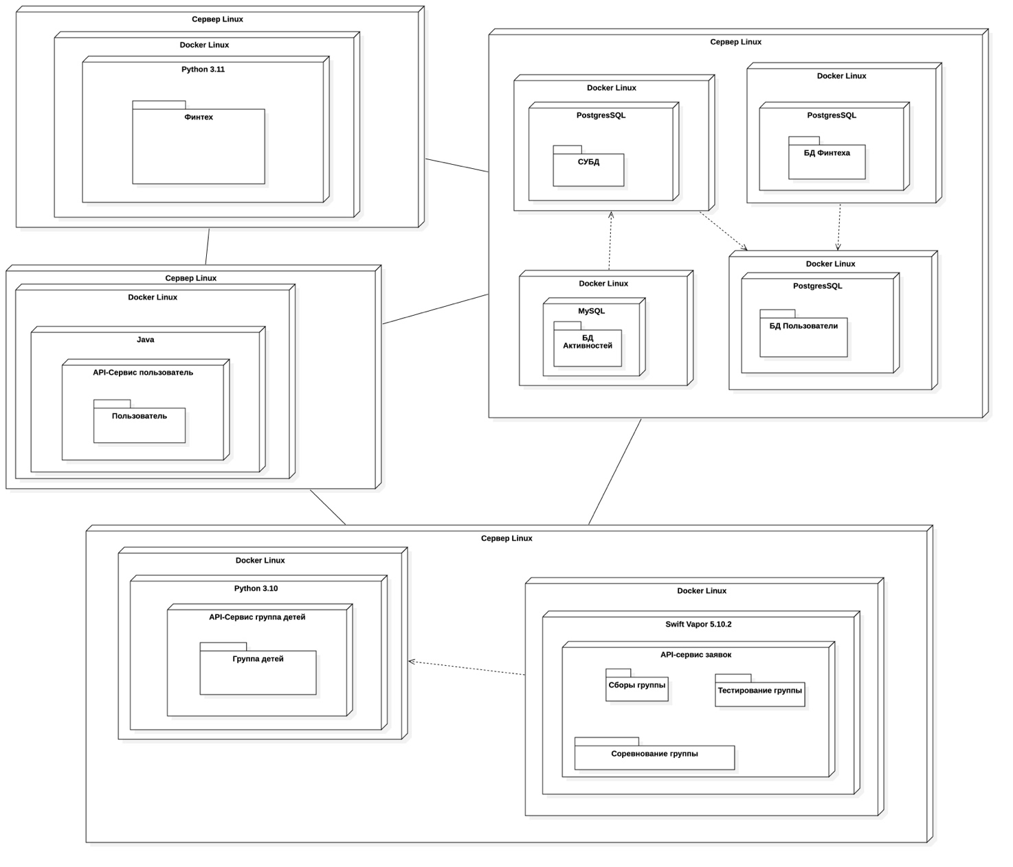
Рисунок 4 – Диаграмма развертывания системы детской спортивной школы

Диаграмма классов

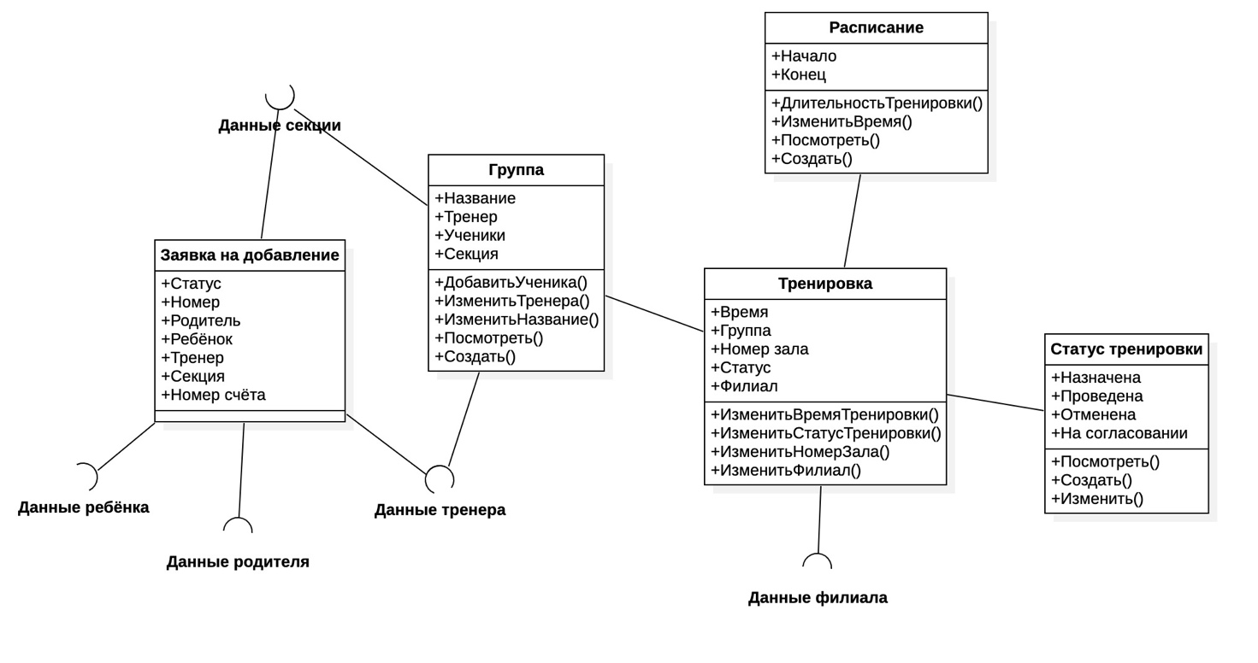
Рисунок 5 – Диаграмма классов для компонента «Управление группой».

Структура базы данных
Данный раздел посвящен разработке структуры базы данных на основе диаграммы классов.
В системе есть только одна БД. Она содержит информацию о пользователях системы, сотрудниках фирмы, напрямую и косвенно взаимодействующих с заказчиками, структурных элементах процесса разработки: заказах, функциях, задачах.
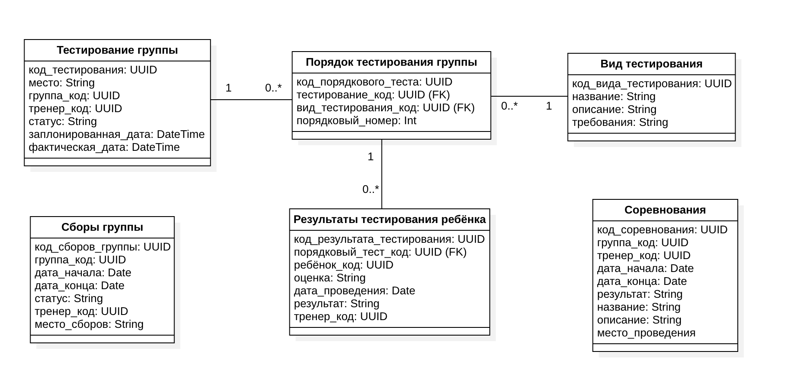
Рисунок 6 – Структура базы данных активностей, в нотации диаграммы классов.

Интерфейс пользователя
Разработка интерфейса пользователя выполнена на основе диаграммы классов.
Для разработанной структуры классов сформирован пользовательский интерфейс в нотации диаграммы классов (рисунок 7).

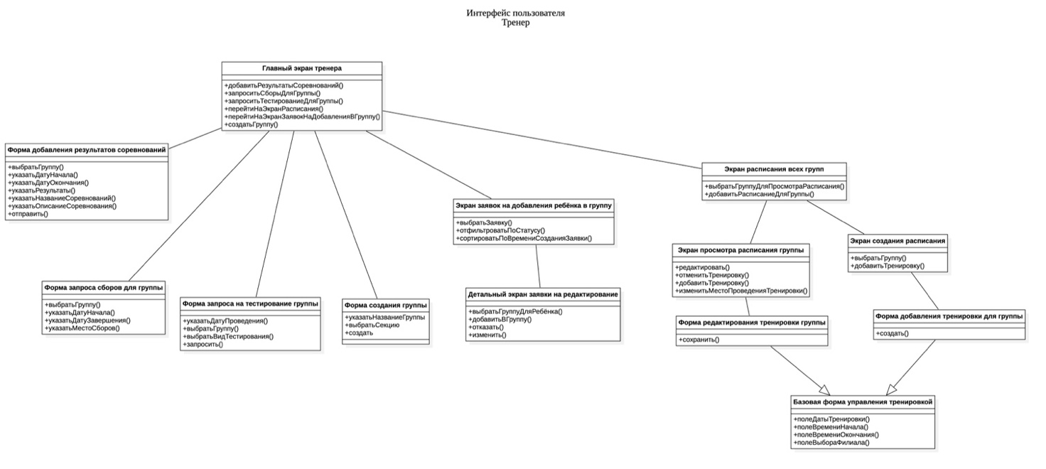
Рисунок 7 – Пользовательский интерфейс системы детской спортивной школы, в нотации диаграммы классов для роли Тренер.

В системе 3 роли. Для этого пункта задания была выбрана самая сложная с точки зрения интерфейса роль «Тренер».

Модель функционирования системы
Разработка моделей функционирования системы в виде диаграмм взаимодействия, автоматных схем, временных диаграмм и диаграмм последовательностей.

Диаграмма последовательностей
Диаграмма описывает прецедент «Запросить тестирование группы», которую выполняет тренер. Диаграмма связана с диаграммой компонентов и отображает, как данные пересылаются между компонентами системы.
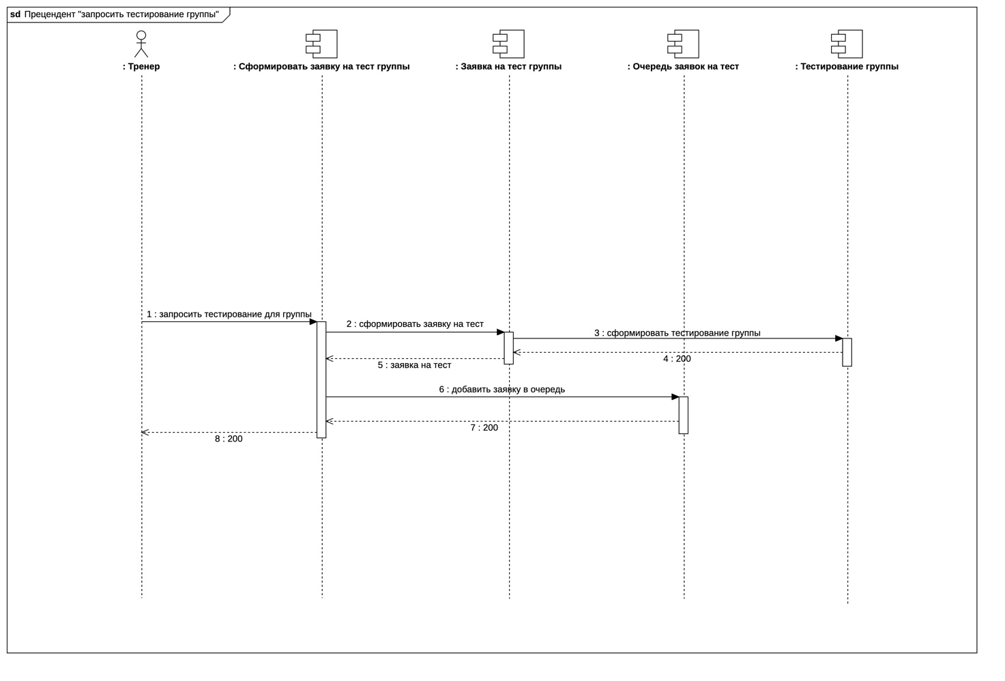
Рисунок 8 – Диаграмма последовательностей системы детской спортивной школы.

Коммуникационная диаграмма
Диаграмма описывает прецедент «Запросить тестирование для группы», которую выполняет тренер. Диаграмма связана с диаграммой классов и отображает, как данные пересылаются между компонентами системы.
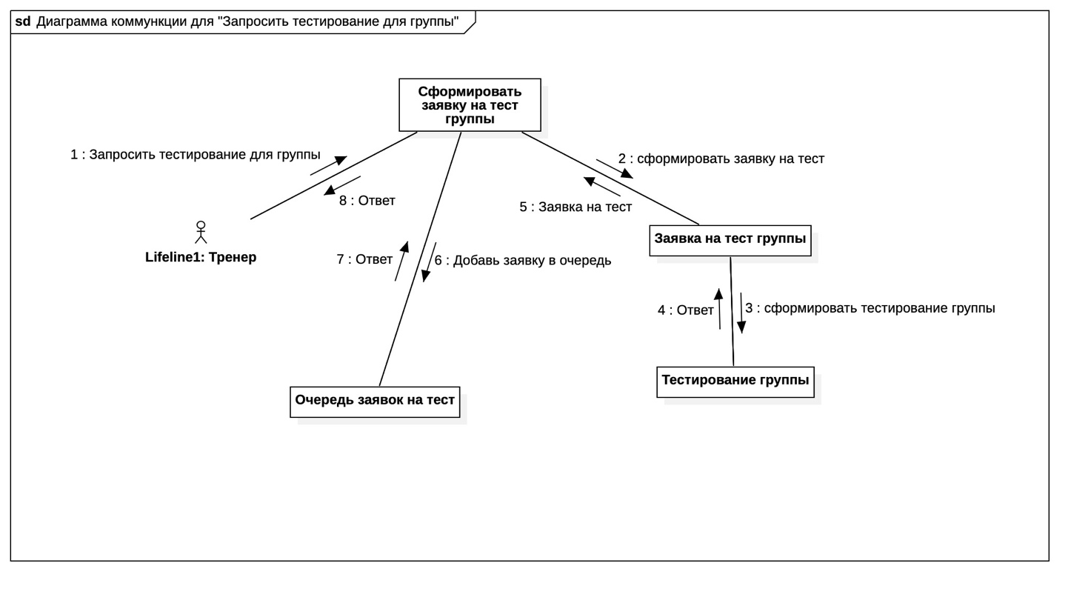
Рисунок 9 – Коммуникационная диаграмма системы фирмы детской спортивной школы.

Диаграмма деятельности
Диаграмма описывает прецедент «Добавить ребёнка в группу», которую выполняет тренер. Диаграмма связана с диаграммой компонентов и отображает, как данные пересылаются между компонентами системы.
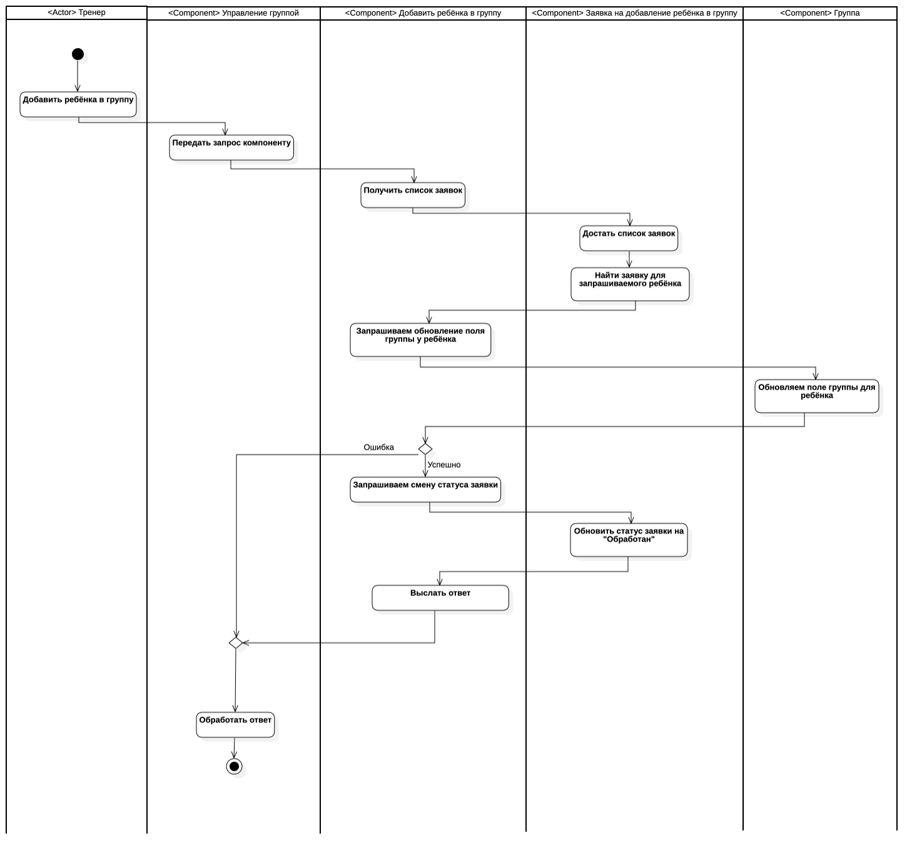
Рисунок 10 – Диаграмма деятельностей системы фирмы, разрабатывающей программное обеспечение.

Диаграмма состояний
Диаграмма описывает прецедент «Добавления ребёнка в группу», которую выполняет тренер. Диаграмма связана с диаграммой классов и отображает, как данные пересылаются между компонентами системы.
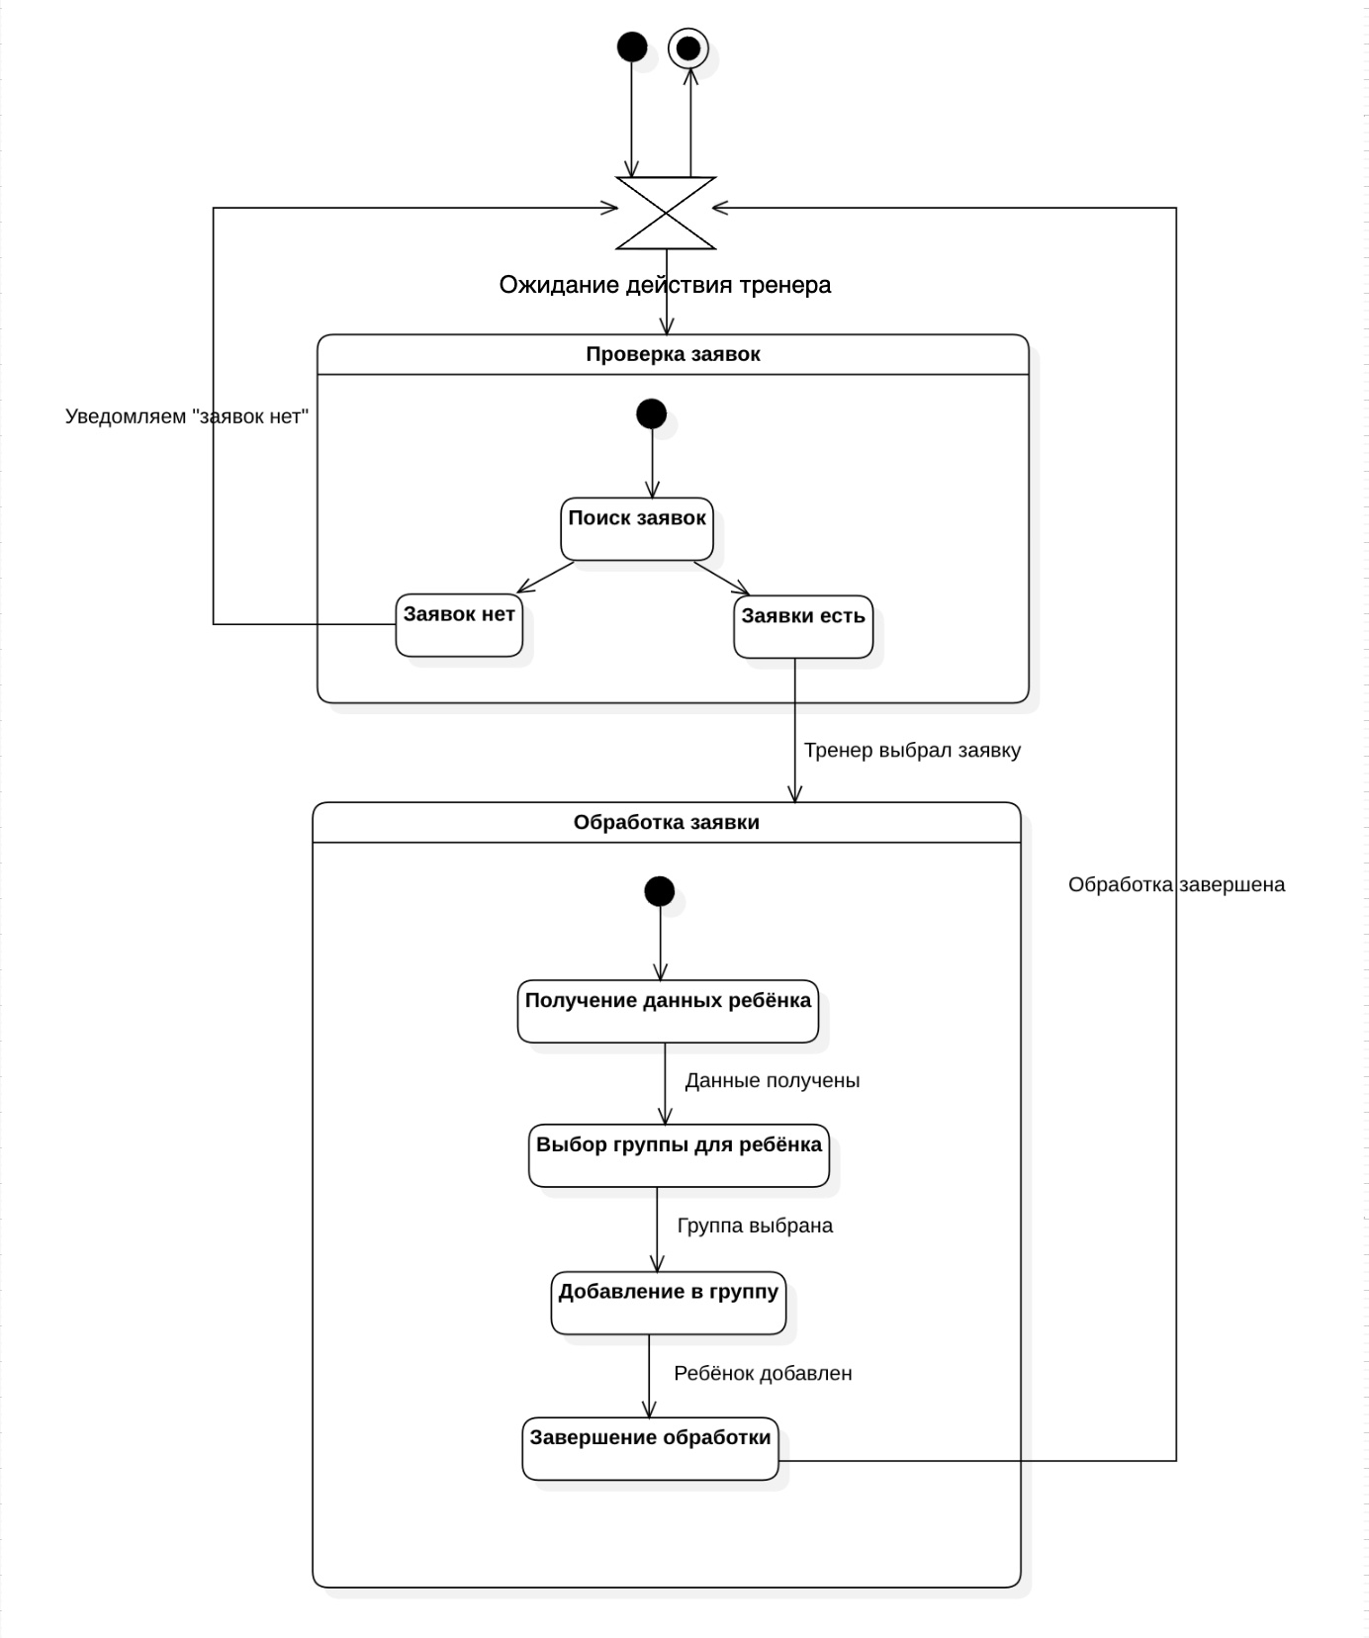
Рисунок 11 – Диаграмма состояний системы детской спортивной школы.

Выводы
В ходе данной курсовой работы была проведена разработка АИС фирмы, специализирующейся на разработке программного обеспечения. В процессе анализа требований были выделены основные функциональные и нефункциональные требования.
Разработанный пакет диаграмм статической структуры проектируемой информационной системы описывает предметную область, ее сущности и компоненты, из которых состоит система, способы их размещения на компьютерах при реальной эксплуатации, структуру базы данных.
Кроме того, разработанный набор динамических диаграмм показывает связи между различными сущностями и взаимодействие различных объектов в системе в определенной последовательности событий.
Результатом проектирования системы являются 10 диаграмм, которые позволяют наглядно описать структуру и взаимодействие компонентов системы с учетом специфики предметной области.

Литература
- Буч Г., Рамбо Дж., Якобсон И. Язык UML. Руководство пользователя. 2-е изд. – Пер. с англ. –М.: ДМК Пресс, 2006. – 496 с.
- Леоненков А. В. Самоучитель UML 2. — СПб.: БХВ-Петербург, 2007. — 576 с.
- Мюллер Р. Базы данных и UML проектирование. –Пер. с англ.—Москва: ЛОРИ, 2002.— 420 с.
- Шмуллер Д. Освой самостоятельно UML за 24 часа. 3-е издание – Пер. с англ. — Москва : “Вильямс”. 2005 – 406 с.
- Балдин А.В. Лекции по курсу "Объектно-ориентированное проектирование АСОИУ". Московский Государственный Технический Университет, Кафедра ИУ5. Москва, 2023.

